Manual SARS Ver. 1.00.1 Integrasi Khanza
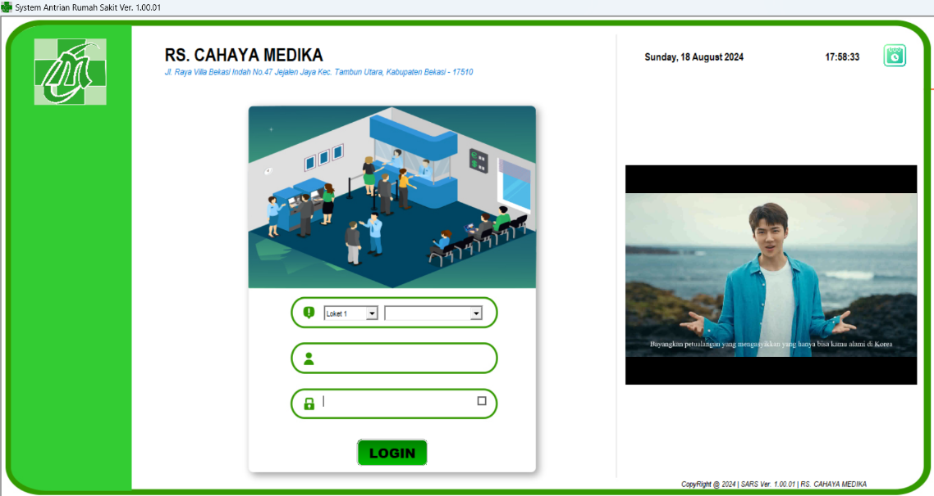
Bag. 1 – Login
- Tiket Pendaftaran .
Untuk loket pilih Loket 1
User : Tiket
Password : Tiket
- Tiket APM (Anjungan Pasien Mandiri) / Poliklinik
Untuk Loket pilih Poliklinik
User : Tiket
Password : Tiket
- Display Pendaftaran
Untuk loket pilih Loket 1
User : Display
Password : DIsplay
- Display Poliklinik
Untuk loket pilih Poliklinik
User : Display
Password : DIsplay
- Display Farmasi/Kasir
Untuk loket pilih Loket 2
User : Display
Password : DIsplay
- Pemanggilan & Validasi Pendaftaran
Untuk Loket pilih Loket 1
User : (Sesuai Login diKhanza)
Password : (Sesuai Login diKhanza)
- Pemanggilan & Validasi Poliklinik
Untuk Loket pilih Poliklinik
User : (Sesuai Login diKhanza)
Password : (Sesuai Login diKhanza)

- Pemanggilan & Validasi Farmasi/Kasir
Untuk Loket pilih Loket 2
User : (Sesuai Login diKhanza)
Password : (Sesuai Login diKhanza)

